Pädagogische Konzeption

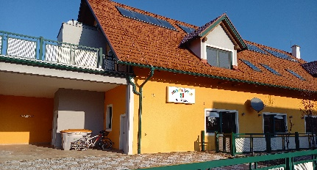

STANDORT: NEUTILLMITSCH

Rohrbacherweg 16
8434 Tillmitsch
Tel.: 0664/88243843
E-Mail: kindergarten-neutillmitsch@tillmitsch.gv.at

Inhaltsverzeichnis
- Vorwort
1.1 Vorwort des Kindergartens
1.2 Vorwort des Bürgermeisters
1.3 Die Geschichte unseres Kindergartens

2. Strukturqualität
2.1 Kontaktdaten
2.2 Unser Team
2.3 Fortbildungen des pädagogischen Personals
2.4 Hospitieren und Praktizieren
2.5 Gruppenstruktur Allgemein
2.6 Gesetzliche Grundlagen
2.6.1 Pflichten der Erziehungsberechtigten
Was braucht Ihr Kind für den Kindergarten?
2.7 Kindergarteneinschreibung
2.8 Kindergartenbeitrag
2.9 Räume Nutzung und Ausstattung
2.9.1 Der Garten

3. Orientierungsqualität
3.1 Aufgaben der Einrichtung
3.2 Bild vom Kind
3.3 Verständnis von Bildung und Erziehung
3.4 Rollenverständnis der PädagogIn
3.5 Methoden und Durchführung von Beobachtung und Dokumentation

4. Prozessqualität
4.1 Tagesablauf
4.2 Halb-offenes System
4.3 Erlebnistage
4.4 Transitionen
4.5 Zusammenarbeit mit der VS Tillmitsch
4.6 Naturpark-Kindergarten
4.7 Kooperation mit dem Seniorenheim
4.8 Die sechs Bildungsbereiche und Werte
4.8 Bildungspartnerschaft & NetzwerkpartnerInnen
4.9 IZB – Team
4.10 Maßnahmen zur Sicherung und Optimierung pädagogischer Qualität

5. Quellenangabe & Impressum

- VORWORT
Kindergarten Tillmitsch
  - Vorwort des Kindergartens:

Unser Kindergarten wird als familienunterstützende Einrichtung geführt. Die Arbeit mit den Kindern ist durch einen partnerschaftlichen Erziehungsstil geprägt.
Unser Ziel ist es, auf die Bedürfnisse und Interessen der Kinder einzugehen und die individuelle Entwicklung zu fördern. Dies geschieht sowohl durch eine vertrauensvolle Beziehung zum Kind als auch durch einen wertschätzenden Umgang miteinander.
Die gestaltete Umgebung in unserem Kindergarten weckt den Entdeckerdrang des Kindes und unterstützt somit die Eigeninitiative und Selbstständigkeit. Durch Selbstständigkeit entwickeln die Kinder Selbstbewusstsein, das sich positiv auf die gesamte Entwicklung auswirkt.
Ihr Kind erlebt und spürt in der Gruppe ein Gemeinschaftsgefühl und lernt so, Kontakte zu knüpfen, sich an Regeln und Grenzen zu halten und Konflikte friedlich zu lösen.
Die Zusammenarbeit zwischen Kindergarten und Eltern ist für uns von großer Bedeutung und ist geprägt durch gegenseitige Akzeptanz, Partnerschaftlichkeit und Mitverantwortung.
Als Naturparkkindergarten ist es uns ein Anliegen, unseren Kindern die Natur und unsere Umgebung näher zu bringen und diese mit allen Sinnen erlebbar zu machen. Damit das in unserem Kindergarten gut gelingen kann, bieten wir einen monatlichen Erlebnistag im Freien an, wo wir viele Ausflüge, und Spaziergänge in Wald und Wiesen in unserer schönen Gemeinde Tillmitsch unternehmen.

Kindergarten Tillmitsch
1.2 Vorwort des Bürgermeisters

„Was man als Kind geliebt hat, bleibt im Besitz des Herzens bis ins hohe Alter.“
(Khalil Gibran)

Wenn Sie diese Zeilen lesen, stehen Sie wahrscheinlich vor der Entscheidung, Ihr Kind zum ersten Mal aus Ihrer Obhut zu entlassen und unserem Kindergarten/Krippenteam für einige Stunden anzuvertrauen.
Dieser Schritt ist gewiss kein leichter, jedoch bin ich davon überzeugt, dass wir in der Gemeinde Tillmitsch, gemeinsam mit unserem hochmotivierten und kompetenten Team an PädagogInnen und BetreuereInnen die besten Voraussetzungen dafür geschaffen haben.
Durch die laufende Veränderung unserer Gesellschaft und die zunehmende Erwerbstätigkeit der Eltern kommt unseren Kinderbetreuungseinrichtungen eine immer größere Bedeutung zu. Diesen Umstand haben wir, neben den Erziehungs- und Lernmethoden auch mit der laufenden Erweiterung und Adaptierung unseres Hauses sowie der Anpassung der Aufnahmekriterien und der Öffnungszeiten Rechnung getragen.
Unser Grundsatz ist stets, dass sich unsere Kinder, deren Eltern und Erziehungsberechtigte und unsere Mitarbeiter im Kindergarten und in der Kinderkrippe wohl fühlen.
Diese Konzeption ist Grundlage und Leitlinie für die pädagogische Arbeit in unserer Betreuungseinrichtung während einer besonders wichtigen Entwicklungsphase Ihres Kindes. So kann es Erfahrungen mit gleichaltrigen, jüngeren und älteren Kindern in der Gruppe sammeln und Werte des Zusammenlebens wie Freundschaft, Toleranz, Hilfsbereitschaft spielerisch erfahren und zu einer individuellen Persönlichkeit heranwachsen.
Unser engagiertes Team ist Garant dafür, dass das pädagogische Konzept entsprechend umgesetzt wird, die ambitionierten Ziele mit Einfühlungsvermögen und Kompetenz erreicht werden und den Eltern und Erziehungsberechtigten stets ein offenes Ohr für Gespräche angeboten wird.
Abschließend darf ich mich bei allen MitarbeiterInnen für ihre wertvolle Arbeit bedanken und im speziellen den beiden Leiterinnen Frau Nathalie Jauk und Frau Diane Wölfling für die Erstellung dieser Konzeption meinen Dank aussprechen.
Herzlichst, Bürgermeister Walter Novak

Dorfstraße 87, A-8434 Tillmitsch, 03452 / 82 26 1
gde@tillmitsch.gv.at, www.tillmitsch.at
Bankverbindung: Raiffeisenbank Leibnitz,
IBAN: AT66 3820 6000 0001 0157, BIC: RZSTST2G206, UID: ATU 28577705

1.3 Die Geschichte unseres Kindergartens:
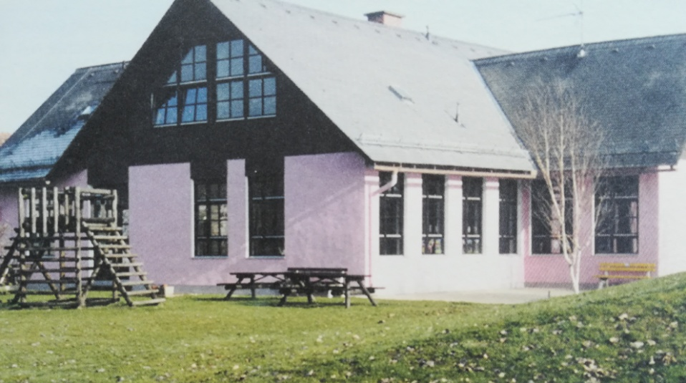
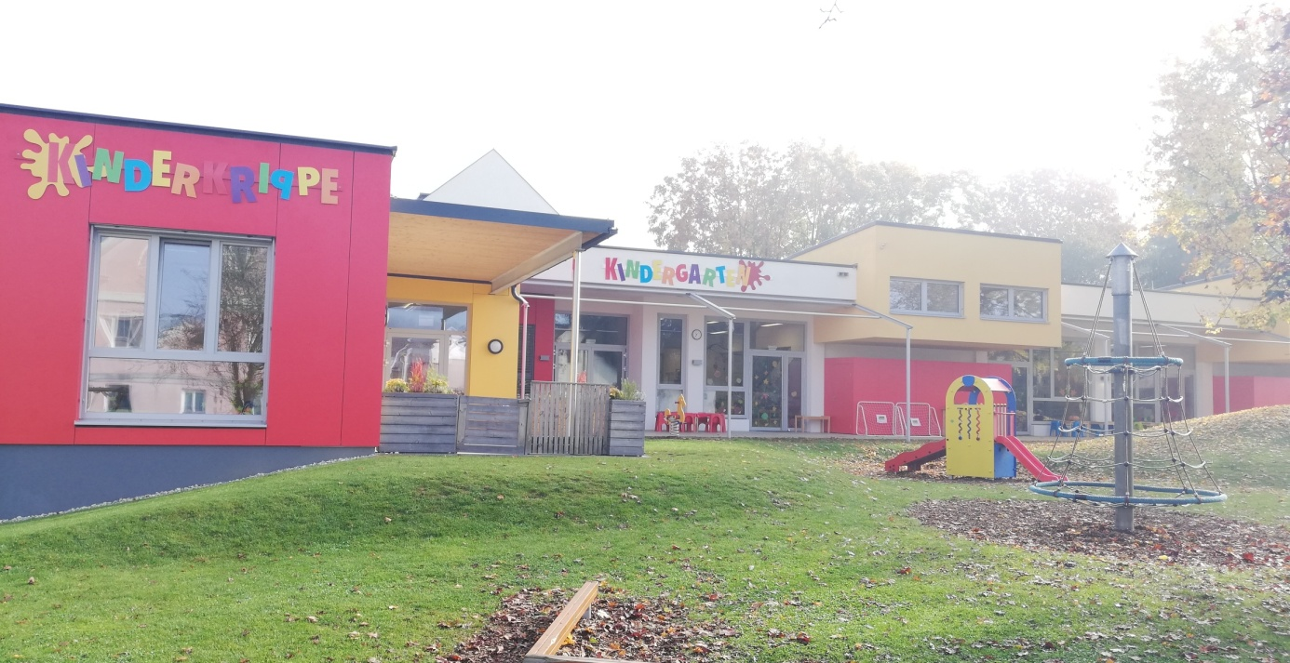

Unser Kindergarten kann mittlerweile auf eine lange Geschichte zurückblicken, wurde er doch im Jahr 1979 unter Bürgermeister Herbert Lipp erbaut.
Gestartet wurde der Betrieb mit einer Gruppe bestehend aus 30 Kindern die von Veronika Fabian als Kindergärtnerin und Leiterin, sowie Grete Gürtl als Betreuerin geführt wurde.
Nach einigen Jahren wurde die Nachfrage nach Kindergartenplätzen größer und so wurde im Jahr 1992, die 2. Gruppe und im Jahr 1995 die 3. Gruppe im Obergeschoß eröffnet.
Mit den gesellschaftlichen und wirtschaftlichen Veränderungen im Lauf der Zeit wurde eine Betreuung von Kindern unter 3 Jahren notwendig und somit wurde 2013 unter Alfred Langbauer eine Kinderkrippe für 14 Kinder eröffnet.
Nach fast 40 Jahren war der bestehende Kindergarten sanierungsbedürftig und wurde unter Bürgermeister Erich Macher im Sommer 2017 komplett umgebaut und vergrößert. Nach der Fertigstellung und Eröffnung des neuen Hauses durften sich die Kinder über eine moderne und zeitgemäße Einrichtung freuen. Die Umbauarbeiten im ersten Stock gingen weiter. So wurde 2018 eine barrierefreie zweite Kinderkrippengruppe im ersten Stock (mit Lift) eröffnet.
Unter der Leitung von Bürgermeister Walter Novak wurde im September 2021 eine vierte Kindergartengruppe in Neutillmitsch eröffnet.
Seit September 2022 gibt es auch eine Kinderkrippengruppe in Neutillmitsch. Zusätzlich sind die beiden Standorte Tillmitsch und Neutillmitsch nun zwei „eigenständige Häuser“ mit je einer Leiterin. Neutillmitsch wird von Diane Wölfling geführt und Tillmitsch von Nathalie Jauk.
Heute dürfen wir uns, unter der Leitung von Nathalie Jauk und einem Team von 10 Mitarbeiterinnen, Naturparkkindergarten nennen und bieten Platz für eine Ganztagsgruppe und drei Halbtagsgruppen, wovon eine davon in Neutillmitsch ist, mit insgesamt 100 Kindern.
Auch eine zweite Kinderkrippengruppe, unter der Leitung von Diane Wölfling, wurde 2018 barrierefrei für unsere jüngsten Kinder errichtet und wird mit einem Team von 6 Mitarbeiterinnen geführt.
Unser Haus wird als familienunterstützende Einrichtung geführt. Die Arbeit mit den Kindern ist durch einen partnerschaftlichen Erziehungsstil geprägt.
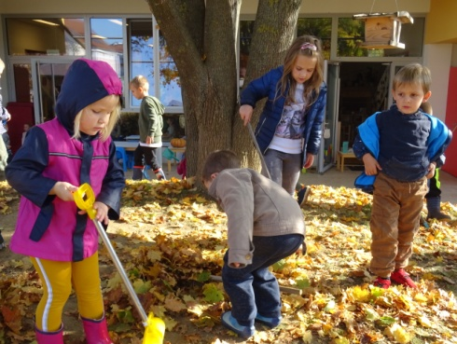
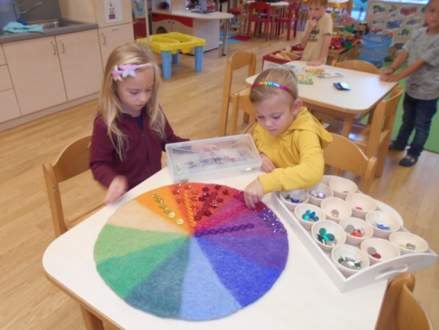
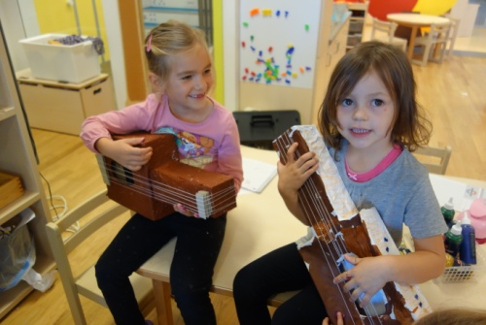
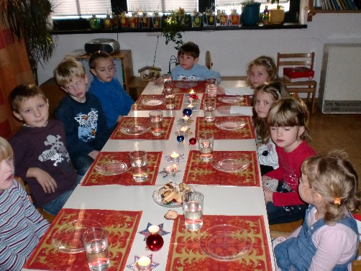
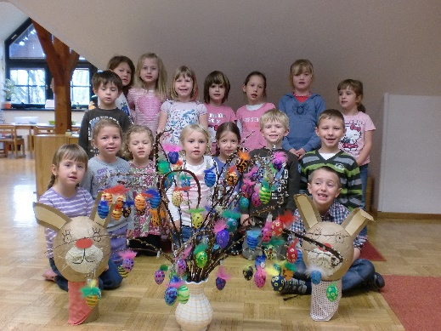
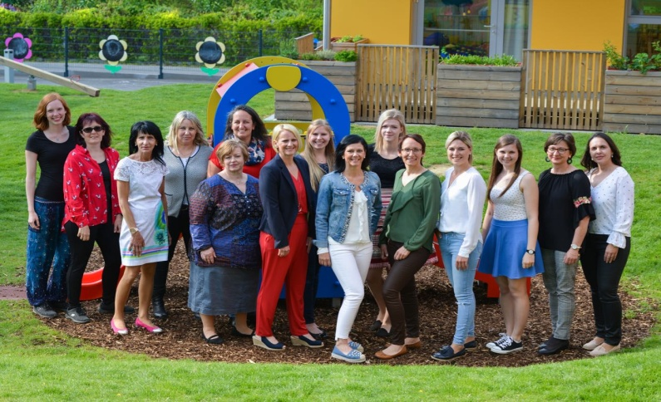
Unser Ziel ist es, auf die Bedürfnisse und Interessen der Kinder einzugehen und die individuelle Entwicklung zu fördern. Dies geschieht sowohl durch eine vertrauensvolle Beziehung zum Kind als auch durch einen wertschätzenden Umgang miteinander.

- STRUKTURQUALITÄT:
  - Kontaktdaten:

Erhalter*in: Gemeinde Tillmitsch

Anschrift: Kindergarten der Gemeinde Tillmitsch
Dorfstraße 88, (Standort Tillmitsch)
Rohrbacherweg 16, (Standort Neutillmitsch)
8434 Tillmitsch
E-Mail: kindergarten-neutillmitsch@tillmitsch.gv.at

Telefonnummern:
Kindergartenleitung: 03452/88514
Rote Gruppe (Ganztagsgruppe): 03458/85514 721
Blaue Gruppe (Halbtagsgruppe): 03458/85514 722
Grüne Gruppe (Halbtagsgruppe): 03458/85514 723
Gelbe Gruppe (Halbtagsgruppe): 0664/88243843

Unsere Betriebszeiten:
Halbtagsgruppe: 07.00 bis 13.00 Uhr früheste Abholzeit ab 12.00 Uhr
Ganztagsgruppe: 07.00 bis 17.00 Uhr früheste Abholzeit ab 14.30 Uhr

Ferienregelung Kindergarten:
Weihnachtsferien: 24.12-06.01 Kindergarten geschlossen
Semesterferien: mit Bedarfserhebung geöffnet
Osterferien: geschlossen
Sommerkindergarten: 6 Wochen in den Hauptferien geöffnet
  - Unser Team:

Diane Wölfling
Leitung des Kindergartens und der
Kinderkrippe Neutillmitsch
+ Gruppenführende Krippenpädagogin

Gelbe Gruppe – Halbtagsgruppe (7:00 – 13:00 Uhr)
Claudia Horvath
Kindergartenpädagogin

Uschi Pratter
Kinderbetreuerin
Mit ihrer Besuchshündin Cathy

Raumpflege

Annelise Happer
Raumpflegerin

  - Fortbildungen des pädagogischen
Personals:

Es ist uns als pädagogische Personal ein großes Anliegen uns stets weiterzubilden.
Dementsprechend besucht jede Person,
die 40h beschäftigt ist mind. 24 Fortbildungsstunden im Jahr.
die 30h beschäftigt ist mind. 18 Fortbildungsstunden im Jahr.
Immer wieder nimmt das Kindergartenteam geschlossen an Fortbildungen teil, dies fördert den Zusammenhalt und verbesserte die Umsetzung des Gehörten/Erlebten.

Alle zwei Jahre nehmen wir geschlossen an einer Hygieneschulung und an einem Erste-Hilfe-Kurs, speziell auf Kinder abgestimmt, teil.

  - Gruppenstruktur allgemein:

Wir haben eine altersgemischte Gruppe mit Kindern zwischen drei und sechs Jahren.
Der Personalkind-Schlüssel ist gesetzlich geregelt und setzt voraus, dass zwei Erwachsene (davon eine Kindergartenpädagogin/ein Kindergartenpädagoge und ein:e Kinderbetreuer:in ODER ein:e Assistent:in) 25 Kinder im Kindergartenalltag begleiten, unterstützen, betreuen und fördern.

Unser Kindergarten in Neutillmitsch umschließt eine Gruppe und wird dementsprechend geschlossen geführt. Dennoch stehen den Kindern viele Räumlichkeiten und sie können den Bewegungsraum, den Sonnenraum und den Gang selbstbestimmt nutzen. Die gewählte Jausenform ist geschlossen.

  - Hospitieren und Praktizieren:

Unser aller Weg hat als Auszubildende:r oder Schüler:in begonnen, die/der froh war eine Ausbildungsstätte zu finden, in der erste praktische Erfahrungen gesammelt werden konnten.
Demnach nehmen wir jährlich Schüler:innen der Bafep Mureck oder Graz in unserem Kindergarten auf. Diese begleiten die jeweilige Gruppe ein ganzes Jahr über und machen an den Praxistagen und -wochen viel mit den Kindern. Schüler:innen sind eine Bereicherung für die Kinder und das Personal.

Für einzelne Praxis- oder „Schnuppertage“ haben wir auch immer wieder einzelne Schüler:innen aus den verschiedensten Schulen im Kindergarten. Dies ist meist nur für ein paar Tage oder eine Woche.

Für die Betreuer:innenausbildung kommen auch immer wieder Praktikanten und Praktikantinnen (z.B.: aus der Fachschule Neudorf) zu uns und absolvieren die praktischen Stunden ihrer Ausbildung bei uns im Kindergarten. Diese Ausbildung umschließt meist ein paar Wochen.

  - Gesetzliche Grundlagen:

Unser Kindergarten wird als Jahresbetrieb geführt, das heißt wir haben abgesehen von den Wochenenden und teilweise den Ferien ganzjährig geöffnet. Im Kindergarten werden Kinder ab dem 3. Geburtstag bis zum Schuleintritt betreut.

Halbtagskinder dürfen bis zu 6 Stunden und
Ganztagskinder bis zu 8 - 10 Stunden in einer Kinderbetreuungseinrichtung anwesend sein. (erweiterter Ganztag = 9 und 10 Stunde)

Der Besuch des Kindergartens muss regelmäßig erfolgen. Das bedeutet das Kind muss an zumindest 4 Tagen in der Woche für mind. 4 Stunden am Vormittag anwesend sein.

Ihr Kind darf nur von einer volljährigen und dem Kindergartenpersonal bekannten Person abgeholt werden. Wird Ihr Kind von einer, dem Kindergartenpersonal, fremden Person abgeholt, muss dies bekanntgegeben werden.
Um die Aufsichtspflicht einhalten zu können, müssen die Kinder beim Bringen und Abholen, dem jeweiligen Kindergartenpersonal übergeben bzw. abgemeldet werden.

    - Pflichten der Erziehungsberechtigten:
Die Kinder müssen den Kindergarten regelmäßig besuchen; rechtzeitig gebracht und auch abgeholt werden.
Ihr Kind darf nicht krank oder mit ansteckenden Krankheiten in den Kindergarten gebracht werden.
Medikamente dürfen im Kindergarten nur mit einem ärztlichen Attest verabreicht werden.
Sollte Ihr Kind krank sein oder aus anderen Gründen nicht in den Kindergarten kommen können, bitten wir Sie uns telefonisch Bescheid zu geben.
Für die Kinder im verpflichtenden Kindergartenjahr (ein Jahr vor Schuleintritt), gilt eine Anwesenheitspflicht an 5 Tagen pro Woche für insgesamt 20 Stunden.

Alle Eltern/Erziehungsberechtigte tragen die Bring- und Abholzeit der Kinder selbst in die Anwesenheitsliste ein.

Was braucht Ihr Kind für den Kindergarten?
- Kindergartentasche
- Jause in einer Jausenbox (keine Süßigkeiten)
- Keine Getränke (wir bieten Wasser und Saft an)
- Hausschuhe mit rutschfester Sohle (bitte keine Schlapfen)
- Turnsackerl mit kurzer oder langer Hose und einem T-Shirt
- Reservebekleidung
- Gatschhose & Gummistiefel
  - Kindergarteneinschreibung:
Die Zuschrift an die Eltern, der altersgemäß in Frage kommenden Kinder, erfolgt im Jänner/Februar unter Berücksichtigung des Alters der Kinder („Stichtag“ 31. August).
Bei der Einschreibung haben Sie die Möglichkeit, ihr Kind für die Halbtagsgruppe oder für die Ganztagsgruppe anzumelden.
Bei der Kindergarteneinschreibung findet ein erstes gegenseitiges Kennenlernen statt und die Eltern/Erziehungsberechtigten haben die Gelegenheit eventuelle Fragen an das Kindergartenteam zu stellen.
Die Aufnahme Ihres Kindes ist abhängig von der Anzahl der Anmeldungen im aktuellen Kindergartenjahr und erfolgt auf Basis der gesetzlichen Richtlinien.
Die Zusage für die Aufnahme Ihres Kindes erfolgt schriftlich bis spätestens Ende März.
Bei weiteren Fragen wenden Sie sich bitte an die Kindergartenleiterin Diane Wölfling.

  - Kindergartenbeitrag:
Die Elternbeiträge richten sich nach den Vorgaben des Landes Steiermark und können auf der Homepage unter www.kinderbetreuung.steiermark.at nachgelesen werden.
Kinder im letzten verpflichteten Kindergartenjahr müssen den Kindergarten zumindest halbtags besuchen. Dieses Kindergartenjahr ist, bis zu 6 Stunden, kostenlos. Nähere Informationen erhalten Sie bei ihrer Kindergartenpädagogin oder bei der Leiterin.
Zusätzlich zum Kindergartenbeitrag werden halbjährlich 20 Euro Material-, Saft- und Fotogeld im Kindergarten einkassiert.

  - Räume Nutzung und Ausstattung:
Der Gruppenraum:

- Gesellschaftsspiele
- Wohn-& Familienspiel
- Kreativbereich
- Forschen & Experimentieren
- Montessori
- Konstruktionsspiel
- Schönes & Interessantes
- Kleine Welt
- Medienecke
- Jausentische & Küche
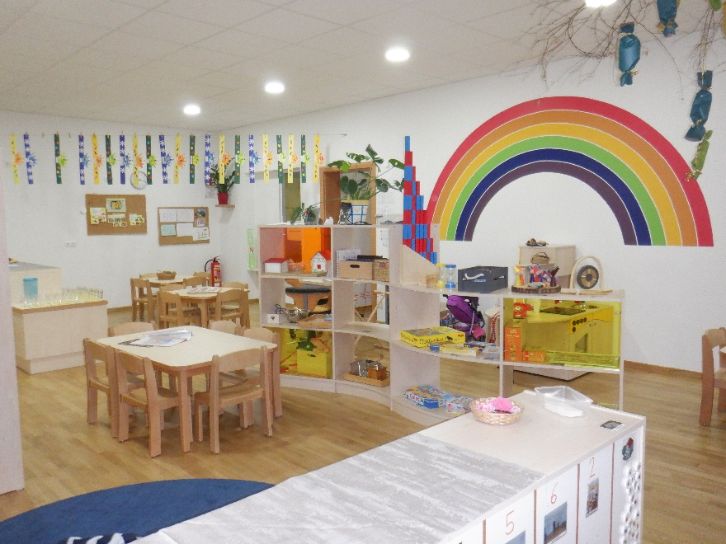

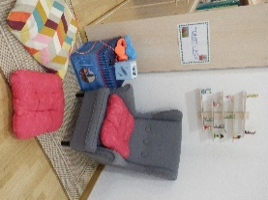

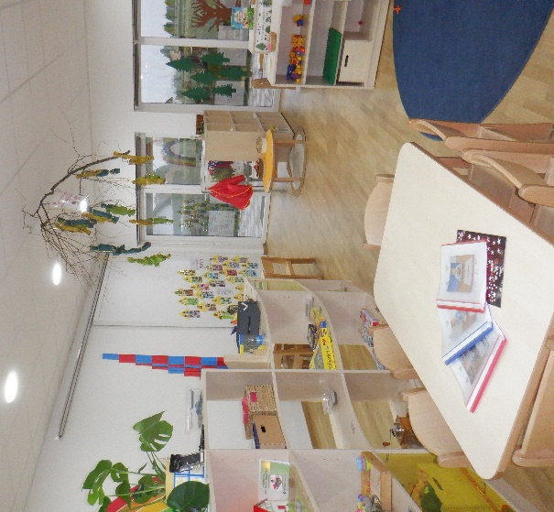
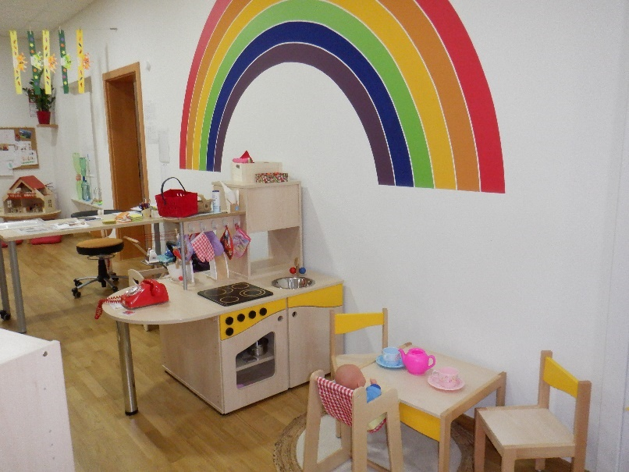

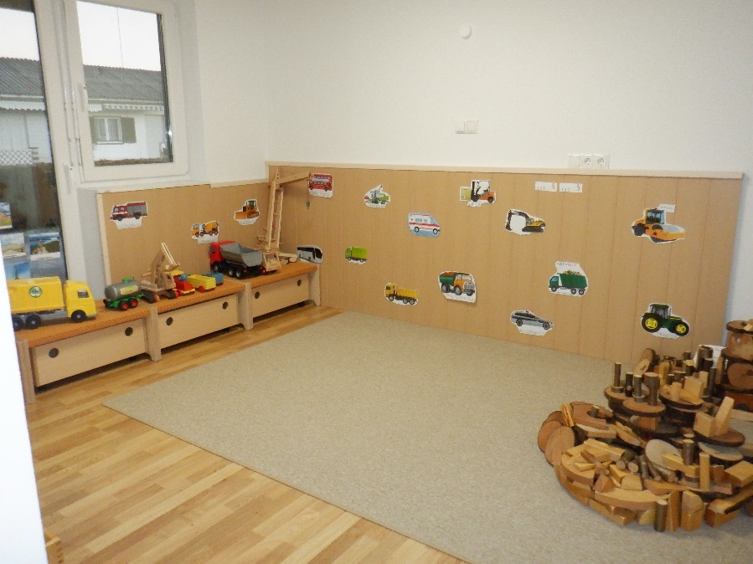
Der Baubereich:

- Verschiedenste
Baumaterialien
- Fahrzeuge
- Alltagsgegenstände

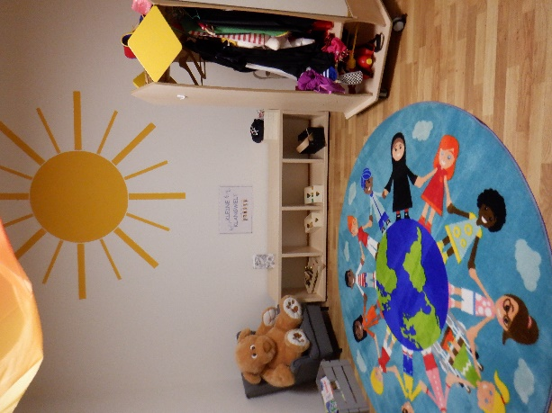
Der Sonnenraum:

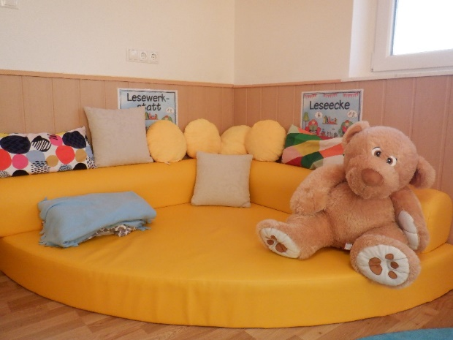
- Bibliothek
- Kuschelecke
- Verkleidungen
- Klangwelt

Der Gang:

- ABC, Zahlen-Teppich
- Rollenspielbereich
(z.B. Kaufmannsladen, Post, Friseur, …)
- Wandspielelemente
- Geburtstags-
kalender
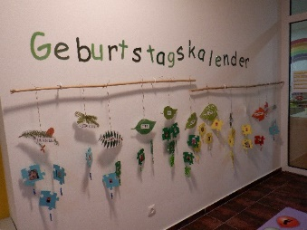
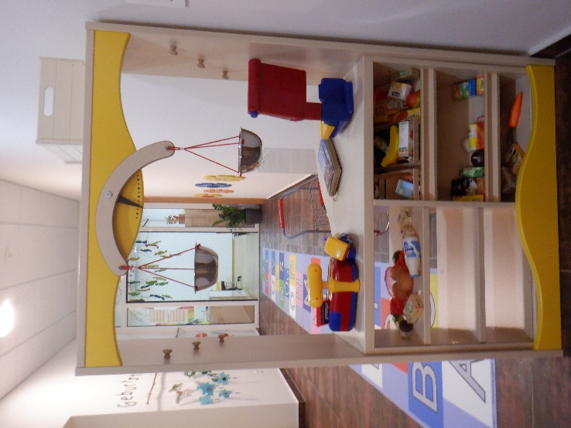

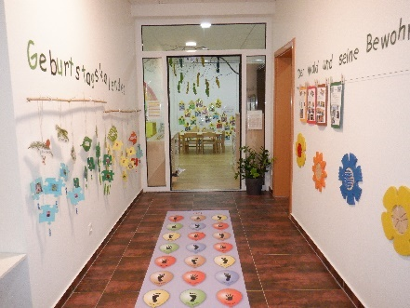

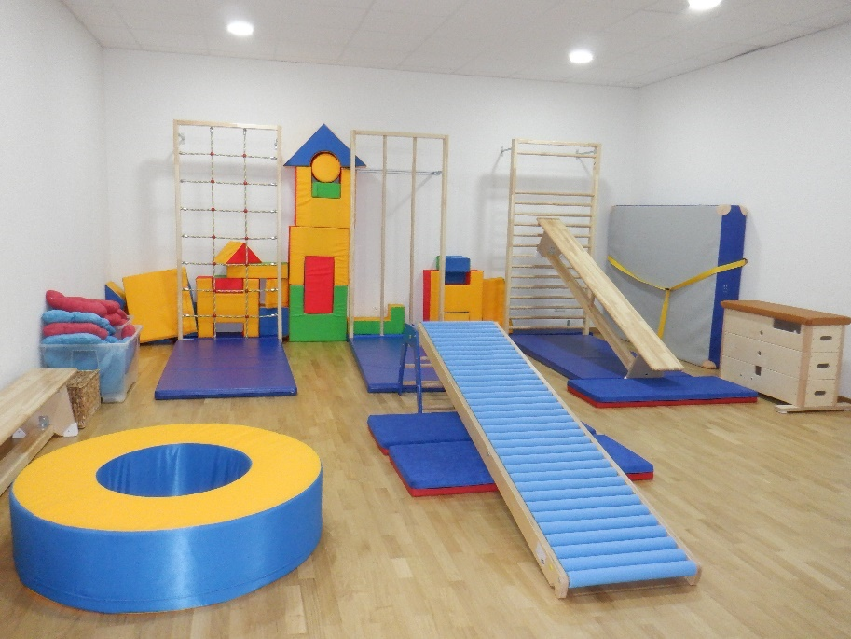
Der Bewegungsraum:

- Turngeräte
- Vesco-Teile
- Versch. Materialien (z.B.: Bälle, Seile, Tücher, …)
- Matten
- Fahrzeuge

    - Der Garten
Der Garten soll ein Ort sein, an dem Kinder Naturerfahrungen machen, ihren natürlichen Bewegungsdrang ausleben, kreativ werden, sich in Rollenspielen wieder finden, mit anderen Kindern in Kontakt treten, ihre Grenzen ausprobieren und viele wichtige Erfahrungen sammeln können. Ein Ort, an dem alle Sinne angesprochen werden um eine ganzheitliche Entwicklung zu ermöglichen.
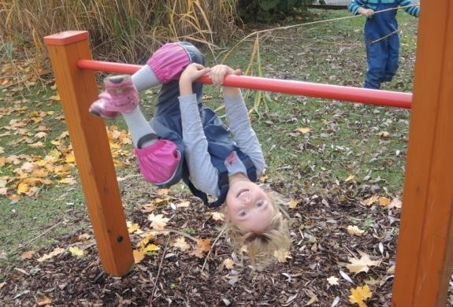
In unserem Garten spiegeln sich die 12 Primärbedürfnisse nach Kosel wider.
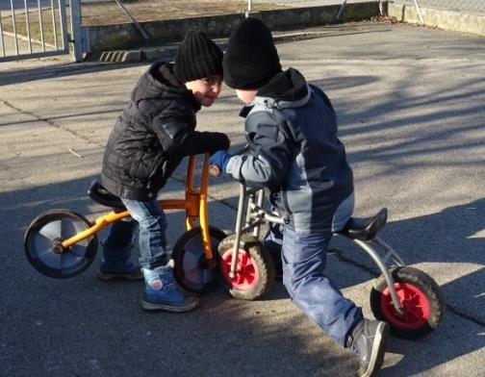
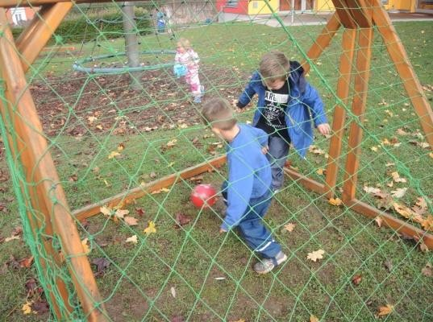

Riskante Situationen suchen und sie mit Herzklopfen meistern
An und mit Sportgeräten intensiv spielen
Sich von rollenden und fliegenden
Bällen faszinieren lassen
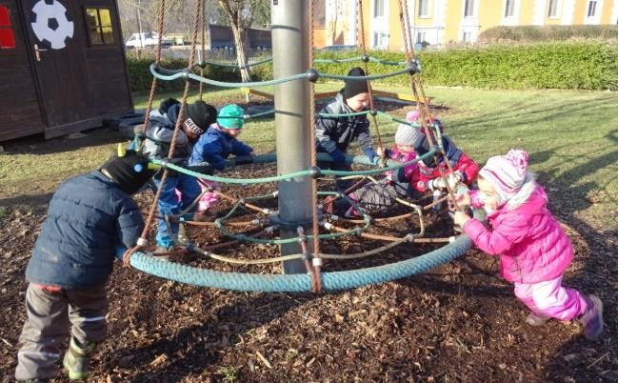
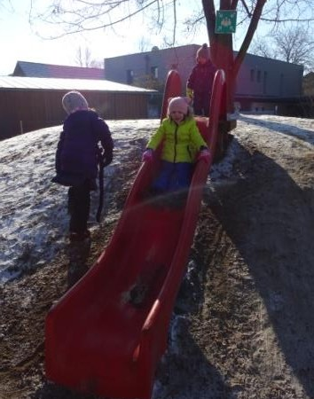
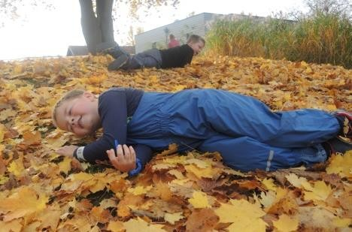
Gleiten und Rutschen

Den Taumel des Rollens und Drehens erleben

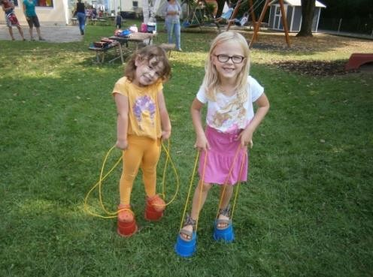
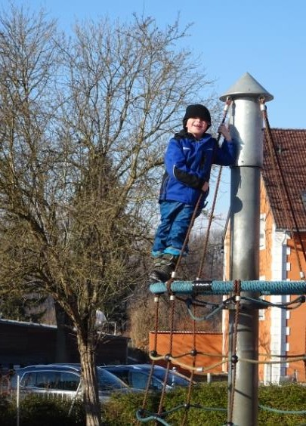
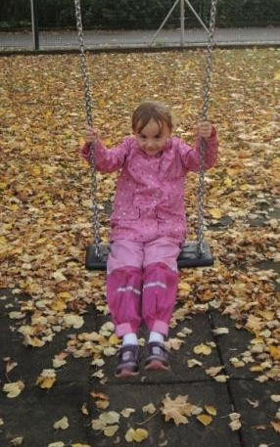
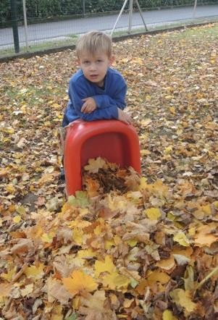

Spielerisches laufen, davonlaufen und schnell laufen
Hochspringen und von oben hinabspringen
Konzentriert sein und erfolgreich im Gleichgewicht bleiben
Bewegungskunststücke lernen und vorführen
In die Höhe klettern und Ausschau halten
Schaukeln und weit in den Raum schwingen
Sich bis zur wohltuenden Erschöpfung anstrengen
- Orientierungsqualität
Wachsen kann ich da…
Wachsen kann ich da,
Wo jemand mit Freude auf mich wartet
Wo ich Fehler machen darf
Wo ich Raum zum Träumen habe
Wo ich meine Füße ausstrecken kann
Wo ich gestreichelt werde
Wo ich geradeaus reden kann
Wo ich laut singen darf
Wo immer ein Platz für mich ist
Wo ich ohne Maske herumlaufen kann
Wo einer meine Sorgen anhört
Wo ich still sein darf
Wo ich ernst genommen werde
Wo jemand meine Freude teilt
Wo ich auch mal nichts tun darf
Wo mir im Leid Trost zuteil wird
Wo ich Wurzeln schlagen kann
Wo ich leben kann!

  - Aufgaben der Einrichtung:
Unsere wohl wichtigste Aufgabe ist das Wohlergehen eines jeden Kindes im Auge zu behalten und dafür Sorge zu tragen, dass sich die Kinder wohl, sicher und angenommen fühlen. Nur wenn diese Basis des Vertrauens besteht ist eine (Bildungs-)Beziehung möglich.
Des Weiteren ist die Bildungspartnerschaft mit den Eltern und Erziehungsberechtigten Grundlegen für eine ganzheitliche Entfaltung des Kindes.

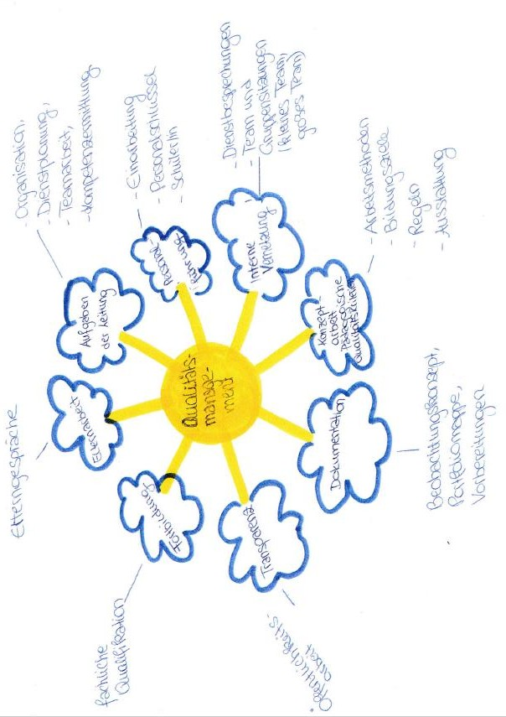
Wir sind stets darum bemüht eine harmonische Atmosphäre für die Kinder und auch deren Bezugspersonen zu schaffen.

Sonstige alltägliche Aufgaben:
Mind Map!!

  - Bild vom Kind:
„Der Schwerpunkt liegt in der Skizzierung eines Bildes vom Kind als kompetentem Individuum, das als Ko-Konstrukteur seiner Entwicklung handelt.“ (Bundesländerübergreifender Bildungsrahmenplan, 2009, S.1)

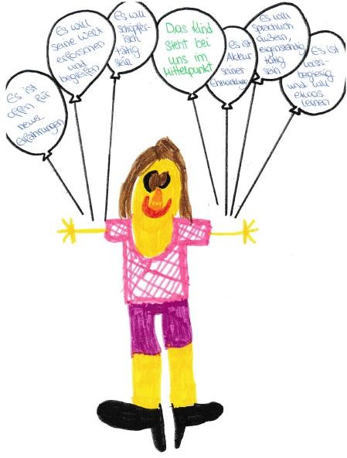

  - Verständnis von Bildung und Erziehung:
„Auch wenn der Fokus frühkindlicher Bildung auf der Entwicklung von Kompetenzen liegt und den Lernprozessen im frühen Kindesalter hohe Priorität zukommt, ist das Spiel weiterhin die wichtigste Form des selbstbestimmten, lustbetonten Lernens in elementaren Bildungseinrichtungen. Die Spielfreude steigert ihre Lernmotivation, sodass das „Lernen im Spiel“ auch an erster Stelle der empfohlenen Lernform im Lehrplan der Volksschule verankert ist.“ (Bundesländerübergreifender Bildungsrahmenplan, 2009, S.1)
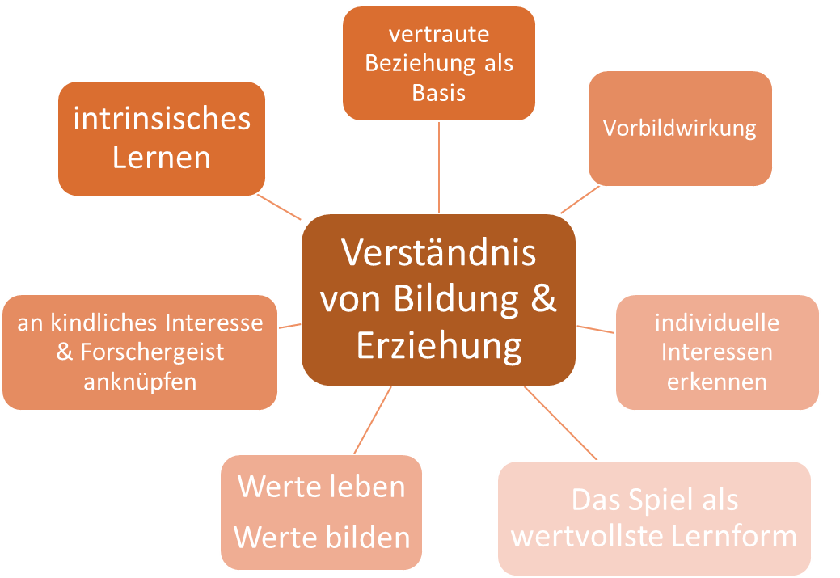

  - Rollenverständnis der PädagogInnen

  - Methoden und Durchführung von
Beobachtung und Dokumentation

Die Kinder werden sowohl in gezielt gesetzten Angeboten als auch im alltäglichen Spiel beobachtet. Daraus ergibt sich unsere Arbeitsgrundlage. Wo liegen die Interessen und Stärken der einzelnen Kinder? Was beschäftigt derzeit die einzelnen Kinder und die Gesamtgruppe? In welchen Bereichen brauchen einzelne Kinder vermehrt gesetzte Angebote/Übungsmöglichkeiten? ... Alle Beobachtungen werden auf einem Beobachtungsraster/einem Beobachtungsblatt niedergeschrieben.
Abgesehen von dieser Methode nutzen wir für jedes Kind eine Portfoliomappe, welche das ganze Kindergarten“leben“ mit dem Kind mitwächst. Darin finden sich Fotos und dazu dokumentierte Entwicklungsschritte. Es wird sichtbar, wie sich das Kind Dinge aneignet und lernt, wo seine Interessen liegen und in welchen Bereichen es sich vertieft und häufig beschäftigt. Welche Ideen es entwickelt und umsetzt und mit welchen Kindern es gerne Zeit verbringt. Diese Mappe dient ebenso der Dokumentation und wird auch von den Kindern immer gerne hergenommen um ihre eigenen Entwicklungsschritte/Erlebnisse im Laufe der Kindergartenzeit zu veranschaulichen.
Wir verwenden außerdem den Beobachtungsbogen für 3-6 jährige nach Kornelia Schlaaf-Kirschner.
Jährlich wird für jedes Kind ein Beobachtungsformular für das Entwicklungsgespräch angefertigt. Grundlegend dafür sind die Beobachtungszettel, Portfoliomappe, der Beobachtungsbogen und die Teamgespräche des Personals.

- Prozessqualität
  - Tagesablauf
7:00 Uhr bis 9:00 Uhr Ankommen der Kinder;
Freispielzeit
Die Kinder verabschieden sich von ihren Bezugspersonen und beginnen ihren Tag als Kindergartenkind.
- Überblick gewinnen
- Freunde und Freundinnen begrüßen
- In ein Spiel finden
- Erlebtes erzählen
- Möglichen Trennungsschmerz meistern

8:00 Uhr bis 10:00 Uhr Offene Spielzeit
Die Kinder entscheiden selbstständig in welchem Bereich sie sein möchten:
- Im Bewegungsraum
(Geräteturnen, fantasievolles Spiel, …)
- Im Gang
(Bibliothek, Forschen, Wandspiele)
- Im Sonnenraum
(Musikinstrumente, Musik, Licht & Schatten)
- Im Gruppenraum
- In der Schlemmerwelt
(offene Jause)

10:00 Uhr bis ~11:30 Uhr gruppeninterne Angebote
- Spracheinheiten
(Geschichten, Klanggeschichten, Kasperltheater, Kinderkino, ...)
- Bewegungseinheiten
(Bewegungsbaustellen, angeleitete Bewegungseinheiten, Rhythmik, …)
- Kreatives Gestalten
(angeleitete Kreativangebote, Kleistern, Ton arbeiten, …)
- Forschen & Experimentieren
(Experimentiergeschichten, Forschen mit Fred, …)
- Musikalische Angebote
(Lieder singen, Musikinstrumente erleben, …)

Ab 14:30 bis 17:00 Uhr Abholzeit / Freispielzeit /
Garten

13:00 Uhr bis 14:30 Uhr Erholungsphase/gruppeninterne Angebote
Die Kinder finden sich nach dem Mittagessen zum Rasten/Hörgeschichte hören im Turnsaal ein. Danach finden gruppeninterne Angebote statt (siehe Vormittag).

12:15 Uhr Mittagessen für Ganztagskinder

Gemeinschaftliches Essen, Rituale erleben, Tischregel festigen

~11:30 – 13:00 Uhr Freispielzeit im Garten + Abholzeit
Die Kinder erleben sich, bei verschiedensten Witterungen, im Freien und können ihrer Fantasie freien Lauf lassen und physikalische und biologische Phänomene hautnah erleben.

  - Der halb-offene Kindergarten
Seit Herbst 2017, zeitgleich mit dem Einzug in unseren neuen um- und zugebauten Kindergarten, wird unser Kindergarten halb-offen geführt. Das heißt, dass wir sowohl Stammgruppen haben als auch an zwei Stunden des Tages ein offenes System praktizieren. Von 8:00 – 10:00 Uhr haben die Kinder die Möglichkeit unsere Räumlichkeiten frei zu nutzen. Davor und danach befinden sie sich in den Stammgruppen.
Wir sind davon überzeugt, dass Kinder durch das selbstbestimmte Spiel und die intrinsische Motivation viele Kompetenzen und Werte erlernen und erleben. Sie erleben den Wert der Partizipation, es ist wichtig was sie wollen und sie können ihren Bedürfnissen und Wünschen nachgehen. Sie erleben sich als selbstständigen, autonomen und wertvollen Menschen.
Im Zuge des halb-offenen Systems haben wir auch die offene Jausenform gewählt. Jedes Kind kann zwischen 8:00 und 10:00 Uhr zur Jause in die Schlemmerwelt gehen. Dort haben sie die Möglichkeit in ihrem individuellen Tempo und nach ihrem individuellen Hungergefühl (zeitlich) zu essen.
Wieso sind wir „nur“ halb-offen? Wir sehen einen großen Mehrwert darin Stammgruppen zu haben. Sprich einen Ort an dem sich jedes Kind „Zuhause“ und geborgen fühlt, einen Ort an dem es zwei Erwachsene Personen gibt die für diese Stammgruppe hauptverantwortlich und für die Kinder jederzeit emotional greifbar sind. Eine Kindergruppe aus 25 Kinder, die einen gewissen Zusammenhalt und gemeinsame Werte lebt. Die sich gegenseitig sehr gut kennt und stabile Beziehungen aufbauen kann. Bei einer Gesamtgruppe von 75 Kindern (in Tillmitsch) sind wir der Meinung, dass einzelne Kinder bei einem offenen System eher Gefahr laufen auch einmal unterzugehen. Aus diesem Grund führen wir unseren Kindergarten halb-offen. Wir picken uns aus beiden Varianten, die für uns wertvollsten Eigenschaften heraus .

Der Kindergarten in Neutillmitsch wird eingruppig geführt. Ermöglicht den Kindern aber dennoch die halb-offene Philosophie. Die Kinder haben sehr viele Räumlichkeiten, die so aufgeteilt sind, dass sie von dem Kindergartenpersonal gut beaufsichtigt werden können. Demnach können die Kinder sich ebenso frei in den Räumlichkeiten entfalten wie in Tillmitsch auch. Durch den eingruppigen Kindergarten genießen sie auch eine gewisse Ruhe und räumlichen Platz. Die gelbe Gruppe in Neutillmitsch hat für sich eine geschlossene Jausenform gewählt, da ihnen das gemeinsame Essensritual wichtig ist.

Damit die beiden Standorte so viele Gemeinsamkeiten wie möglich haben, wurde auf gleiche Strukturen und die gleiche Einrichtung geachtet. Die „Funktionsräume“ haben die gleichen Bezeichnungen: Sonnenraum und Gang und sind auch ähnlich ausgestattet. Es gibt in beiden Häusern einen langen Gang mit denselben Spielteppich und Wandelementen. Das An- und Abmeldesystem ist ebenso gleich.
Dadurch machen wir zum einen sichtbar, dass wir trotz verschiedener Adressen ein gemeinsames Team/Haus sind und zum anderen fühlen sich die Kinder aus Neutillmitsch in jeglichen Ferienbetreuungen gleich mehr wie in deren Stammkindergarten, obwohl sie in Tillmitsch sind.

  - Erlebnistage & Ausflüge
Jeden 1. Freitag im Monat findet unser Erlebnistag statt. An diesem Tag machen wir einen Ausflug in unserer nahen Umgebung.
Erlebnistage:
- Waldtag
- Bobfahren
- Besuch der Feuerwehr
- Besuch des Storchenvaters
- Besuch der Apfelpresse
- Besuch der Ziegen von Familie Zettel

Rund ums Kindergartenjahr finden immer wieder Ausflüge im Kindergarten statt.
- Multifunktionsplatz in Tillmitsch
- Besuch des Kasperltheaters in Leibnitz
- Wanderung nach Lang (zum Spielplatz & Eis essen)
- Wanderung zum Grottenhof (bspw. zur „Kleintierausstellung“ oder der „lebenden Krippe“)
- Ausflüge mit Bezugspersonen (z.B. als Abschlussfest/-ausflug bspw. zum Märchenpark; Motorikpark; …)

ANPASSEN AN NEUTILLMITSCH

  - Gestaltung von Transitionen
Positiv erlebte Übergänge sind für Kinder grundlegend für zukünftig neue Situationen. Erlebe ich einen Übergang als positiv, dann wird es mir in Zukunft wahrscheinlich leichter fallen einen erneuten Übergang positiv entgegenzublicken. Deshalb ist es grundlegend, dass wir Kindern einen sanften, gut begleiteten und individuell abgestimmten Übergang in den Kindergarten ermöglichen.

Übergang in den Kindergarten:
Die gruppenführende Kindergartenpädagogin, der gruppenführende Kindergartenpädagoge stimmt gemeinsam mit den Eltern/Erziehungsberechtigten die individuelle Eingewöhnung für das jeweilige Kind ab.
Die ersten Tage wird das Kind auf alle Fälle nur ein paar Stunden und evtl. auch noch gemeinsam mit einer Bezugsperson in den Kindergarten kommen. Je nachdem wie es dem Kind dabei geht wird der weitere Verlauf geplant. In den ersten beiden Kindergartentage werden die neuen Kinder in „Frühaufsteher“ und „Langschläfer“ unterteilt. Die Frühaufsteher besuchen den Kindergarten an diesen Tagen im Zeitraum von 7:30 – 9:30 Uhr und die Langschläfer im Zeitraum von 10:00 – 12:00 Uhr. In welche Gruppe ihr Kind fällt können Sie beim ersten Informationsabend bekannt geben.
Es wäre gut, wenn zumindest eine Person in zumindest der ersten Woche (im Idealfall auch noch in der zweiten Woche) rund um die Uhr erreichbar und auch verfügbar wäre. Bis das Kind vertrauen zu den neuen Personen und der noch ungewohnten Umgebung gefasst hat.

Übergang von der Kinderkrippe in den Kindergarten:
Kinder die von der Kinderkrippe weiter in unseren Kindergarten gehen fällt die Eingewöhnung oft leichter, da sie bereits Räumlichkeiten und teilweise auch das Personal und Kinder kennen. Im Garten, beim Essen, im Turnsaal und auch im Sommerkindergarten haben die Kinderkrippenkinder bereits Berührungspunkte mit den Personen und den Räumlichkeiten des Kindergartens. Des Weiteren gibt es für die Kinderkrippenkinder Besuchstage, an denen sie mit den jeweiligen Krippenpersonal den Kindergarten besuchen kommen. So bekommen sie vorab noch mehr Einblick für den bevorstehenden Kindergartenstart.

Übergang vom Kindergarten in die Volksschule:
Bereits im letzten Kindergartenjahr, vor Schulbeginn, werden „die Schulanfänger:innen“ immer wieder als extra Kindergruppe bezeichnet. Sie sind meist sehr stolz, jetzt zu den „Großen“ zu gehören und können es kaum erwarten, dass die Lernwerkstatt losgeht. Diese betreiben wir wöchentlich und alle Schulanfänger:innen aus dem Kindergarten nehmen daran teil. Des Weiteren haben wir eine ausgezeichnete Kooperation mit der Volksschule Tillmitsch, wodurch die Kinder bestmöglich auf den Übergang in die Schule vorbereitet werden (im nächsten Kapitel mehr).
Es gibt jedes Jahr gruppenintern ein Abschlussfest nur für die Schulanfänger:innen, in denen sie herzlich und mit besonderen Aktionen verabschiedet werden.

  - Zusammenarbeit mit der VS Tillmitsch
Bereits seit mehreren Jahren besteht die Kooperation mit der Volksschule. Diese wird von den Kindern heiß begehrt. Die Kooperation umschließt, dass ein:e Lehrer:in (Person kann von Jahr zu Jahr wechseln) einmal wöchentlich etwas mit unseren Schulanfänger:innen macht. Zu Beginn des Jahres kommt er/sie einige Wochen/Monate in den Kindergarten damit ein gegenseitiges Kennenlernen ganz ungezwungen im normalen Gruppengeschehen möglich ist. Nachdem jedes Kind weiß, wer die Lehrperson ist startet meist im Jänner der wöchentliche Besuch in die Schule. Dort hat die Lehrperson etwas für die Kinder vorbereitet. Es wird gesungen, gelesen, geturnt, gebastelt, gemalt, … und immer wieder wird ein neuer Raum in der Schule als Aufenthaltsort gewählt, damit die Kinder die verschiedenen Räumlichkeiten kennenlernen. Gegen Ende des Kindergarten-/Schuljahres werden die Kinder in einzelne Klassen eingeladen und dort machen die Schulkinder verschiedenstes mit den Kindergartenkindern.
Des Weiteren lädt die Volksschule unsere Schulanfänger:innen jährlich zu Lesungen, dem Spendenlauf und dem Sommerfest ein. Dadurch sind die Kinder bereits im Kindergartenalter bei ganz normalen Schulaktivitäten involviert.
Unserer Meinung nach werden die Kinder bestmöglich auf die Volksschule Tillmitsch vorbereitet und bereits viele Unsicherheiten entstehen bei den Kindern erst gar nicht, da sie bereits so vieles an und in der Schule im Vorfeld kennenlernen können.
Dienliche Literatur:
- „Sprachliche Förderung am Übergang vom Kindergarten in die Grundschule“
- „Modul für das letzte Kindergartenjahr in elementaren Bildungseinrcihtungen. Vertiefende Ausführungen zum Bundesländerübergreifenden BildungsRahmenPlan“
  - Naturpark-Kindergarten
Seit …………….. dürfen wir uns „Naturparkkindergarten“ nennen.
Das umschließt, dass wir verschiedenste Projekte im Jahr verteilt mit den Kindern gestalten. Die Projekte haben oft mit der Artenvielfalt, dem Verständnis an der Natur und deren Wunder und verschiedensten Lebewesen zu tun. In unserem Kindergarten liegt eine Naturparkmappe auf, die all unsere Projekte umfasst.

  - Kooperation mit dem Seniorenheim
Seit Herbst 2021 haben wir eine Kooperation mit dem Seniorenheim in Tillmitsch. Jedes Monat besucht eine Gruppe das Seniorenheim. An diesem Tag wird mit den Bewohner:innen gesungen, gespielt, gebastelt und gesprochen. Die Kinder zaubern ihnen jedes Mal ein Lächeln aufs Gesicht. Sie erleben den Wert der Gemeinschaft und Freundschaft, der Toleranz und Offenheit und der Achtung, des Respekts und der Gleichwertigkeit.

  - Die sechs Bildungsbereiche & Werte
Unser Kindergartenalltag ist u.a geprägt von den sechs Bildungsbereichen (nach dem „Bundesländerübergreifendem Bildungsrahmenplan“) und verschiedensten Werten (z.B. aus „Werte leben, Werte bilden“). Sie fließen übergreifend in den Kindergartenalltag ein. Im Folgenden werden die sechs Bildungsbereiche + passender Werte aufgelistet und Beispiele für deren Umsetzung im Kindergarten gegeben. Wobei nicht vergessen werden darf, dass kein Bildungsbereich für sich alleine dasteht, sondern sie alle ineinandergreifen.

Werte werden durch Vorbildwirkung, Nachahmung und aktiven Gesprächen gesehen, verinnerlicht, gelebt. Demnach ist es besonders wichtig, sich über seine eigenen Wertvorstellungen wie auch der persönlichen Art und Weise diese zu leben im Klaren zu sein. Denn auf Kinder haben diese Werte und die Vermittlung dieser Werte einen großen Einfluss. Auf ihr gegenwärtiges und zukünftiges Verhalten mit sich selbst und anderen.

- Emotionale und soziale Beziehungen
„Kinder sind von Beginn an soziale Wesen, deren Beziehungen von Emotionen geprägt sind. Mit zunehmendem Alter gelingt es ihnen immer besser, ihre Impulse zu kontrollieren, ihre Emotionen zu regulieren und Bewältigungsstrategien einzusetzen.
Emotional und sozial kompetente Kinder sind ihren Emotionen nicht hilflos ausgeliefert, sondern nutzen die orientierende und motivierende Funktion von Emotionen. Sie können ihre eigenen Gefühle wahrnehmen, verbalisieren und kanalisieren und mit belastenden Gefühlen konstruktiv umgehen. Sie entwickeln die Fähigkeit zur Empathie sowie zum Aufbau von Beziehungen.“ (Bundesländerübergreifender Bildungsrahmenplan, 2009, S.10)

Beispiele dafür:
- Hilfe anbieten und annehmen
- Konflikte aushandeln, Kompromisse schließen
- Gruppenregeln vereinbaren und einhalten
- Grenzen setzen und „Nein“ sagen können
- Begrüßen und Verabschieden

Dazu gelebte Werte:
- Frieden
- Empathie
- Selbstbestimmung, Autonomie und Freiheit
- Verantwortung
- Toleranz und Offenheit

- Ethik & Gesellschaft

„Ethik befasst sich mit Fragen nach dem Wert und der Würde des Menschen sowie nach gerechtem und ungerechtem Handeln. Mögliche Antworten auf diese Fragen werden im Wertesystem einer Gesellschaft sichtbar. In einer pluralistischen und demokratischen Gesellschaft sind gemeinschaftlich geteilte Grundwerte eine wesentliche Voraussetzung dafür, um verantwortungsbewusst handeln und an gesellschaftlichen Prozessen konstruktiv teilhaben zu können.“ (Bundesländerübergreifender Bildungsrahmenplan, 2009, S.12)

Beispiele dafür:
- Feste im Jahreskreis
- Ausflüge und Wanderungen
- Gemeinsame Jause
- Gemeinschaftsspiele
- Besuch der Feuerwehr, Polizei, Rettung
- Elternaktivitäten im Kindergarten

Dazu gelebte Werte:
- Toleranz & Offenheit
- Achtung, Respekt & Gleichwertigkeit
- Gemeinschaft & Freundschaft

- Sprache & Kommunikation

Sprache ist das wichtigste Medium zur Auseinandersetzung eines Menschen mit seiner Welt: Sprache ist notwendig, um Gefühle und Eindrücke in Worte zu fassen und damit sich selbst und andere zu verstehen. Sie ist die Grundlage für die Gestaltung
sozialer Beziehungen und die Partizipation am kulturellen und politischen Leben. Sprache trägt wesentlich dazu bei, Handlungen zu planen, Informationen aufzunehmen, zu verarbeiten und weiterzugeben.
Sprachkompetenz ist der Schlüssel zu einer erfolgreichen Bildungsbiografie.“ (Bundesländerübergreifender Bildungsrahmenplan, 2009, S.14)

Beispiele dafür:
- Geschichten, Bilderbücher, Bildgeschichten
- Gedichte, Fingerspiele und Reime
- Lieder und Kreisspiele
- Sachgespräche
- Rollenspiele
- Schattentheater
- Gesprächskreise

Dazu gelebte Werte:
- Empathie
- Partizipation
- Selbstbestimmung, Autonomie & Freiheit
- Gemeinschaft & Freundschaft
- Achtung, Respekt und Gleichwertigkeit
- Bewegung & Gesundheit

„Bewegungserfahrungen, vielfältige Sinneseindrücke und deren Zusammenspiel sind wesentliche Grundlagen der Selbst- und Weltbilder von Kindern. Durch Bewegung erforschen und erobern Kinder ihre Umwelt, erfahren sich als selbstwirksam und werden dazu motiviert, sich weiteren Herausforderungen zu stellen. Neue Informationen, die Kinder durch Wahrnehmung und Bewegung sammeln und verarbeiten, werden mit bereits Bekanntem verknüpft. Dadurch erweitern sich kindliche Erfahrungsspielräume und Handlungskompetenzen. Bewegung trägt wesentlich zu einer gesunden physischen und psychosozialen Entwicklung
bei.“ (Bundesländerübergreifender Bildungsrahmenplan, 2009, S.16)

Beispiele dafür:
- Der offenen Turnsaal
- Turn- & Bewegungseinheiten
- Bewegungsbaustellen & -landschaften
- Spiel und Bewegung im Garten und bei Erlebnistagen
- Gemeinsame gesunde Jause
- Pädagogisches Kochen

Dazu gelebte Werte:
- Selbstbestimmung, Autonomie und Freiheit
- Verantwortung
- Gemeinschaft und Freundschaft

- Ästhetik & Gestaltung

„Ästhetische Impressionen sind von Geburt an Teil der kindlichen Weltentdeckung und spielen auch in Alltagssituationen eine zentrale Rolle. Ästhetische Wahrnehmungen basieren auf sinnlichen Eindrücken, die Kinder auf subjektive Weise verarbeiten. Eigene künstlerische Gestaltungsprozesse unterstützen Kinder dabei, die Komplexität ihrer Wahrnehmungen zu strukturieren und ihrer Kreativität Ausdruck zu verleihen.“ (Bundesländerübergreifender Bildungsrahmenplan, 2009, S.18)

Beispiele dafür:
- Kreative Aktivitäten aller Art (mit Farbe, Knete, Ton, Papier, Bausteinen, Naturmaterialien, …)
- Technische Projekte (werken)
- Sing-, Tanz- & Rhythmik Einheiten
- Rollenspiele, Schauspiel, Aufführungen

Dazu gelebte Werte:
- Selbstbestimmung, Autonomie & Freiheit
- Gemeinschaft & Freundschaft
- Achtung, Respekt und Gleichwertigkeit
- Toleranz & Offenheit

- Natur & Technik
Grundlegende naturwissenschaftlich-technische sowie mathematische Kompetenzen zählen zu den wichtigsten Handlungskompetenzen für lebenslanges Lernen. Kinder erleben von Geburt an in ihrer Umwelt zahlreiche naturwissenschaftliche, mathematische und technische Phänomene. Sie sind hoch motiviert, diese zu durchschauen sowie Ursachen und Wirkungen zu erforschen. Indem Kinder ihre bisherigen Erfahrungen und ihr Können zu den neuen Eindrücken in Beziehung setzen, konstruieren sie in der Auseinandersetzung mit Natur und Technik ein für sie neues Wissen. (Bundesländerübergreifender Bildungsrahmenplan, 2009, S.20)

Beispiele dafür:
- Sammeln und sortieren von (Natur-)Materialien
- Naturvorgänge beobachten und erleben (z.B.: Aussäen von Samen, Regenwurmglas, Stabheuschrecken, von der Raupe zum Schmetterling, vom Ei zum Küken, von der Kaulquappe zum Frosch, …)
- Verschiedene Bau- & Konstruktionsmaterialien
- Zerlegung einfacher technischer Geräte (z.B. Wecker, Radio, Uhr)
- Erfassen mathematischer Gesetzmäßigkeiten
- Forschen und Experimentieren

Dazu gelebte Werte:
- Empathie und Frieden
- Verantwortung
- Partizipation
- Selbstbestimmung, Autonomie & Freiheit
- Achtung, Respekt und Gleichwertigkeit
  - Bildungspartnerschaft mit Eltern /
Erziehungsberechtigten
Wir als Kindergarten sind eine familienunterstützende Einrichtung, das bedeutet, dass die Zusammenarbeit mit der Familie des Kindes ein wertvoller Grundpfeil für unsere pädagogische Arbeit ist.
Sowohl der Austausch im Alltäglichen als auch die von uns angebotenen Entwicklungsgespräche dienen dazu die beiden Lebenswelten des Kindes zu vereinen und das Kind in seiner Ganzheit wahrzunehmen.

Es ist uns wichtig, dass Eltern und Erziehungsberechtigte Einblick in unseren Kindergartenalltag haben. Deshalb gibt es alljährlich, am Mittwoch in der ersten Septemberwoche vor Kindergartenstart, einen Informationsabend, der unser Team, unsere Häuser und unsere Art zu arbeiten widerspiegelt. Zusätzlich ist immer Platz für etwaige Fragen da. Im Laufe des Kindergartenjahres gibt es teilweise Elternbastelabende, an denen Bezugspersonen bspw. Nikolaussackerl oder Osterkörberl für Ihr Kind basteln. Teilweise werden auch Elternabende zu gewissen Themen von externen Experten und Expertinnen angeboten.
Des Weiteren gibt es im Kindergarten Plakate/Bilder auf denen verschiedene Aktivitäten im Kindergarten sichtbar werden. In der Garderobe haben wir einen Elternpostkasten, in dem immer wieder Post zu finden ist.
Für Kinder ist es ein besonderes Highlight, wenn Bezugspersonen in den Kindergarten kommen und an einem Vormittag etwas Besonderes mit allen Kindern machen (z.B. Kekse backen, Adventskranzbinden, Geschichten erzählen, den eigenen Beruf vorstellen, Forschen, …).
Und zu guter Letzt werden Sie als Bezugsperson ganz bestimmt auch einmal Ausflüge oder Wandertage des Kindergartens begleiten .
Wir freuen uns auf eine harmonische Zusammenarbeit.
  - IZB-Team
Das IZB -Team Gabersdorf betreut Kinder mit besonderen Förderungsbedarf (sprachlich, motorisch, kognitiv, sozial), als „mobiler Dienst“, direkt in unserem Kindergarten. Davon profitieren die Kinder sehr, da sie den normalen Kindergartenalltag miterleben und trotzdem nebenbei spielerische Förderung in ihrer gewohnten Umgebung erhalten.
Schwerpunkte dieser Betreuungsform sind, Kinder mit besonderen Bedürfnissen wahrzunehmen und zu unterstützen.
Jedes Team besteht aus einem/einer Sonderkindergartenpädagogen/-pädagogin, Psychologen/Psychologin, Logopäden/Logopädin und Physiotherapeuten/-therapeutin. Die Kosten werden von öffentlichen Einrichtungen getragen.
„Wie im Stammkindergarten ist auch der IZB die gemeinsame Planung und Reflexion gezielter Fördermaßnahmen eine wesentliche Grundlage, so dass die Kinder in ihrer Gesamtheit mit ihren persönlichen Möglichkeiten gut gefördert und begleitet werden“ (Kindergartenhomepage Gabersdorf, 2022)

  - NetzwerkpartnerInnen
- Kindergarten und Kinderkrippe Tillmitsch
- Volksschule Tillmitsch
- Gemeinde Tillmitsch
- Sportverein Tillmitsch
- Feuerwehr Tillmitsch & Neutillmitsch
- Musikverein Tillmitsch
- Fr. Dr. Wiesler
- Strochenverein
- Bauernhof Fam. Sigl, Fam. Riedl und Fam. Zettel
- Naturparkzentrum Grottenhof
- Kleintierzuchtverein
- Pfarrkirche Leibnitz
- Seniorenzentrum Tillmitsch

  - Maßnahmen zur Sicherung und Optimierung pädagogischer Qualität
Um unsere pädagogische Qualität zu gewährleisten und auch immer wieder zu überdenken und hinterfragen machen wir folgendes:
- Monatliche Teamsitzungen
- Mitarbeiter:innen-Gespräche
- Gruppeninterne Reflexionen und Überlegungen
- Teilnahme an Fortbildungen
- Beobachtung der einzelnen Kinder um deren individuelle Bedürfnisse zu erkennen und darauf eingehen zu können
- Umgestaltung der Gruppenräume (je nach Gruppenkonstellation)
- Überdenken von Handlungen, gemeinsames Suchen nach Lösungen und Vorgehensweisen

- Quellenangabe & Impressum:
Kindergarten Gabersdorf: Integrative Zusatzbetreuung, URL: https://www.kindergartengabersdorf.at/beschreibung-integrative-zusatzbetreuung (01.2022).

Charlotte Bühler Institut (2009), Bundesländerübergreifender BildungsRahmenPlan für elementare Bildungseinrichtungen in Österreich, 1. Auflage, Wien.

HerausgeberInnen: Personal des Kindergartens Neutillmitsch
Erscheinungsjahr: Herbst 2022

